字符串处理与编码

考点分析
分类 | 重点考点 | 考察频率 | 难度
基本概念 | 字符串定义与存储 | 高 | ★
基本概念 | 子串与子序列 | 高 | ★★
基本操作 | 大小写转换 | 高 | ★★
基本操作 | 字符统计 | 中 | ★★
基本操作 | 逆序操作 | 中 | ★★
高级操作 | 循环移位判断 | 中 | ★★★
高级操作 | 字符串映射 | 中 | ★★★
高级操作 | 规则展开 | 低 | ★★★★
算法应用 | 最长公共子序列(LCS) | 高 | ★★★★
算法应用 | 字典序处理 | 中 | ★★★
特殊处理 | 字符过滤 | 中 | ★★
特殊处理 | 周期性问题 | 低 | ★★
易错点 | 边界条件 | 高 | ★★
易错点 | ASCII操作 | 高 | ★★
易错点 | 大小写敏感 | 中 | ★★

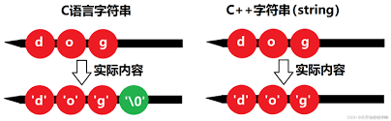
核心知识点

1、基本概念
(1)字符串定义与存储
- 核心知识点：
  - C++ 中字符串可用 char 数组或 string 类存储
  - char 数组以 '\0' 结尾，string 类自动管理内存
- 黄金法则：使用 string 类更安全便捷，避免手动内存管理
- 高频公式：
// char数组定义
char str1[20] = "Hello";
// string类定义
#include <string>
string str2 = "World";
- 易错点：
  - char 数组未预留 '\0' 空间导致越界
  - 混淆 strlen()（不包含 '\0'）和 sizeof()（包含 '\0'）
- 程序模板：
char s1[100];
cin.getline(s1, sizeof(s1)); // 安全输入
string s2;
getline(cin, s2); // 整行读取
(2)子串与子序列
- 核心知识点：
  - 子串：连续字符序列（如 "abc" 的子串 "bc"）
  - 子序列：非连续但顺序一致（如 "abc" 的子序列 "ac"）
- 黄金法则：非空子串数量公式：n(n+1)/2（长度为 n 的字符串）
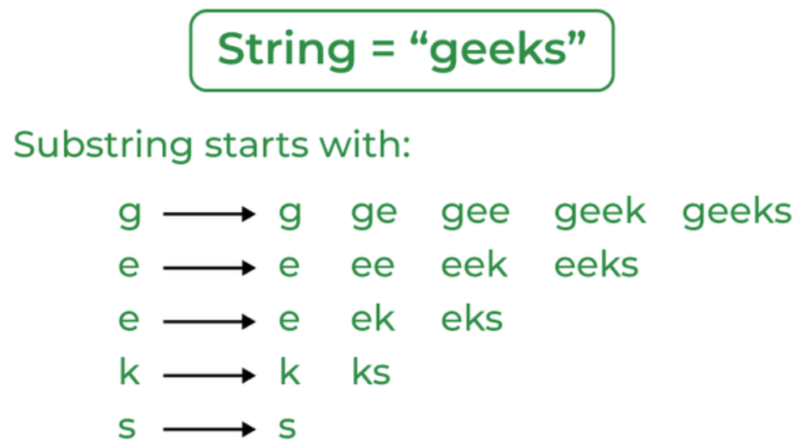
- 高频公式：
// 获取子串
string s = "abcdef";
string sub = s.substr(1, 3); // "bcd"
- 易错点：
  - 混淆子串（连续）和子序列（非连续）
  - 忘记空串也是合法子串
- 程序模板：
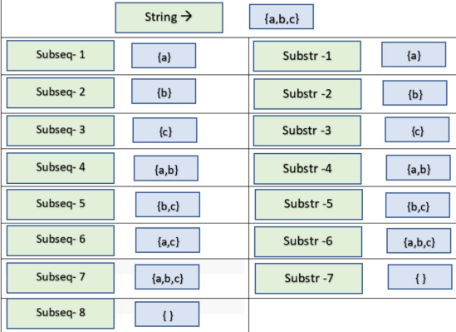
// 遍历所有子串
for(int i=0; i<s.size(); ++i) {
for(int j=1; j<=s.size()-i; ++j) {
cout << s.substr(i, j) << endl;
}
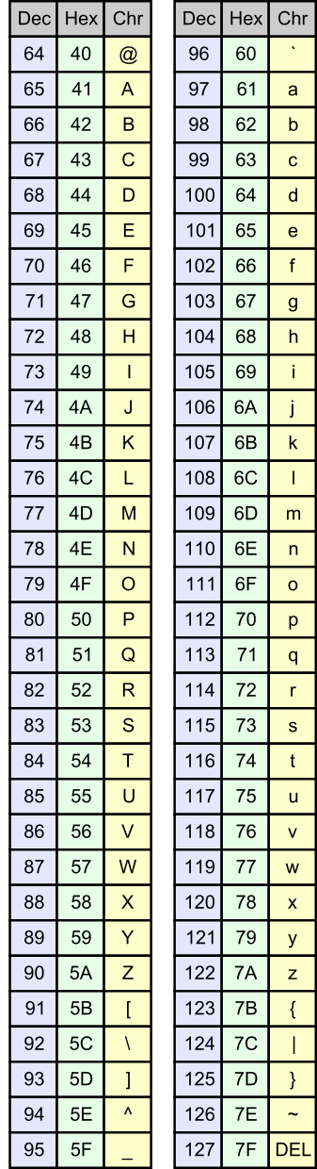
}

2、基本操作
(1)大小写转换
- 核心知识点：
  - ASCII 差值：'a'-'A'=32
  - 库函数 tolower()/toupper()
- 黄金法则：转换前先判断字符类型
- 高频公式：
// 小写转大写
if(ch >= 'a' && ch <= 'z')
ch -= 32; // 或 ch = toupper(ch);
- 易错点：
  - 非字母字符错误转换（如数字、标点）
  - 忘记字符在表达式中自动转整数
- 程序模板：
string s = "Hello123";
for(char &c : s) {
if(isalpha(c))
c = tolower(c);
} // 结果："hello123"
(2)字符统计
- 核心知识点：
  - 使用数组或 map 统计频次
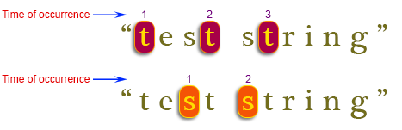
  - ASCII 码直接索引（count[ch]++）
- 黄金法则：
  - 初始化统计数组为 0
- 高频公式：
int count[256] = {0}; // 初始化
for(char c : str)
count[c]++;
- 易错点：
  - 未考虑扩展 ASCII（128-255）
  - 负数索引导致越界
- 程序模板：
// 找第一个唯一字符
int cnt[256] = {0};
for(char c : s) cnt[c]++;
for(char c : s) {
if(cnt[c] == 1) {
cout << c << endl;
break;
}
}
(3)逆序操作
- 核心知识点：
  - 双指针交换法
  - STL 的 reverse() 函数
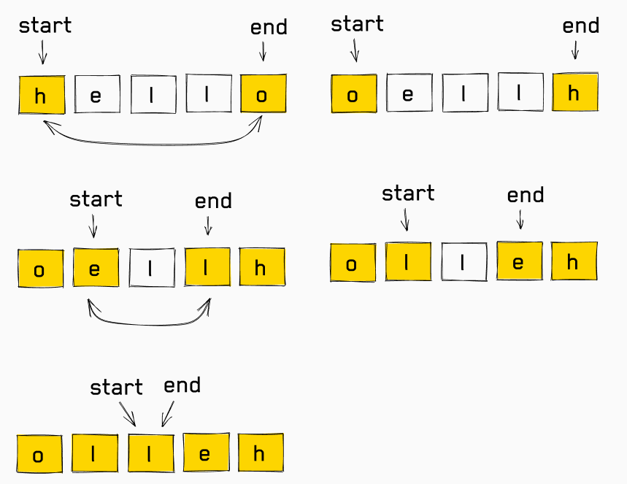
- 黄金法则：终止条件 left < right
- 高频公式：
// 双指针逆序
int l=0, r=s.size()-1;
while(l < r) {
swap( s[l++] , s[r--] );
}
- 易错点：
  - 偶数长度时中间元素未处理
  - 忘记字符串以 '\0' 结尾
- 程序模板：
#include <algorithm>
reverse(s.begin(), s.end()); // STL方法

3、高级操作
(1)循环移位判断
- 核心知识点：y 是 x 的循环旋转 ⇔ y 是 x+x 的子串
- 黄金法则：先检查长度是否相等
- 高频公式：
bool isRotation(string x, string y) {
if(x.size() != y.size()) return false;
return (x + x).find(y) != string::npos;
}//string::npos是string 类的一个常量，表示“无匹配”或“查找失败”。
- 易错点：
  - 未处理空字符串
  - 混淆子串（连续）和子序列（非连续）
- 程序模板：
string x = "abcde", y = "cdeab";
cout << (x+x).find(y) != string::npos; // 输出1
(2)字符串映射
- 核心知识点：
  - 建立字符映射关系
  - 大小写敏感处理
- 黄金法则：统一转换为小写再映射
- 高频公式：
// 电话字母映射
string map = "2223334445556667778889999";
char ch = 'A';
int index = ch - 'A';
char digit = map[index]; // '2'
- 易错点：
  - 映射表索引越界
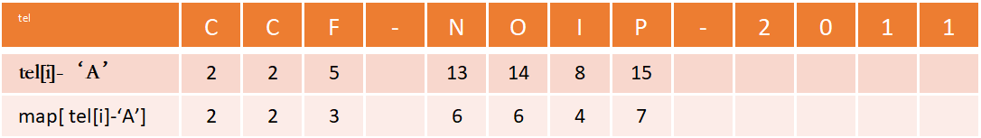
  - 未处理非字母字符

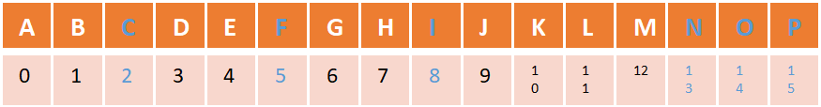

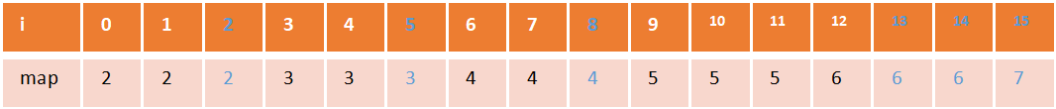

- 程序模板：
string map = "2223334445556667778889999";
string input = "CCF-NOIP";
for(char c : input) {
if(isalpha(c))
cout << map[toupper(c)-'A'];
else
cout << c;
} // 输出"223-NOIP"
(3)规则展开
- 核心知识点：处理连字符展开规则（如 "a-d" → "abcd"）
- 黄金法则：检查边界：两侧字符类型相同且左 < 右
- 高频公式：
if(c=='-' && isalnum(left) && isalnum(right) && left<right) {
for(char ch=left+1; ch<right; ch++)
result += ch;
}
- 易错点：
  - 未处理开头/结尾的连字符
  - 大小写字母混合（如 "A-d"）
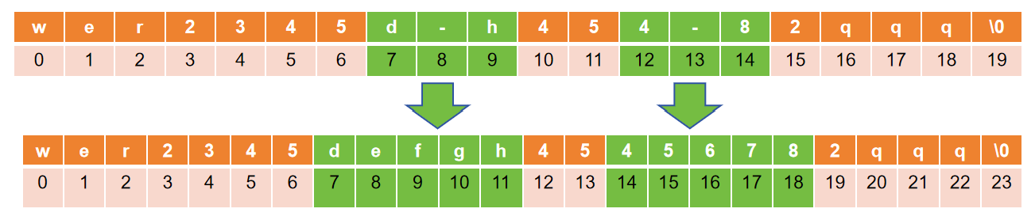

- 程序模板：
string expand(string s) {
string res;
for(int i=0; i<s.size(); ++i) {
if(s[i]=='-' && i>0 && i+1<s.size()) {
char a=s[i-1], b=s[i+1];
if((islower(a)&&islower(b) || isdigit(a)&&isdigit(b)) && a<b) {
res.pop_back(); // 移除前一个字符
for(char c=a; c<=b; c++) res += c;
i++; // 跳过已处理的字符
continue;
}
}
res += s[i];
}
return res;
}

4、算法应用
(1)最长公共子序列（LCS）
- 核心知识点：
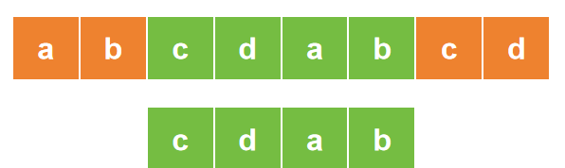
  - 动态规划：dp[i][j] = dp[i-1][j-1] + 1（当 x[i]==y[j]）
- 黄金法则：初始化首行首列为 0
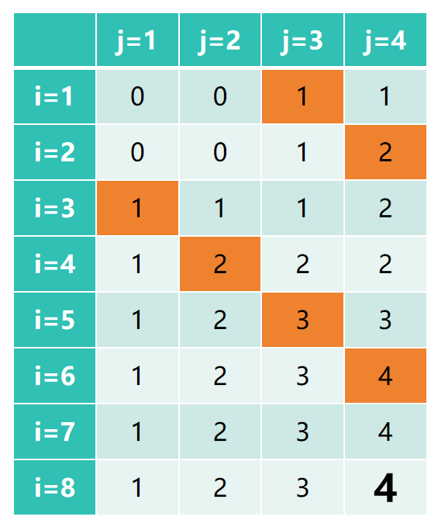
- 高频公式：
// LCS动态规划核心
if(x[i-1] == y[j-1])
dp[i][j] = dp[i-1][j-1] + 1;
else
dp[i][j] = max(dp[i-1][j], dp[i][j-1]);
- 易错点：
  - 混淆 LCS（子序列）和最长公共子串（需连续）
  - 索引从 1 开始但字符串从 0 访问
- 程序模板：
int lcs(string x, string y) {
int m=x.size(), n=y.size();
vector<vector<int>> dp(m+1, vector<int>(n+1, 0));
for(int i=1; i<=m; ++i) {
for(int j=1; j<=n; ++j) {
if(x[i-1] == y[j-1])
dp[i][j] = dp[i-1][j-1] + 1;
else
dp[i][j] = max(dp[i-1][j], dp[i][j-1]);
}
}
return dp[m][n];
}
(2)字典序处理
- 核心知识点：
  - 字典序比较：str1.compare(str2) < 0 表示 str1 更小
- 黄金法则：循环位移的最小字典序可用 s+s 构造
i | 0 | 1 | 2 | 3 | 4 | 5 | 6 | 7
原 | C | B | B | A | D | A | D | A
现 | A | C | B | B | A | D | A | D
- 高频公式：
// 找最小字典序循环位移
string minRotation(string s) {
string t = s + s;
int n = s.size(), idx = 0;
for(int i=1; i<n; ++i) {
if(t.substr(i, n) < t.substr(idx, n))
idx = i;
}
return t.substr(idx, n);
}
- 易错点：
  - 未处理全相同字符的情况
  - 子串截取长度错误
- 程序模板：
string s = "CBBADADA";
string t = s + s;
for(int i=0; i<s.size(); ++i) {
cout << t.substr(i, s.size()) << endl;
}
// 输出最小："ACBBADAD"

5、特殊处理
(1)字符过滤
- 核心知识点：
  - 双指针法：快慢指针原地修改
- 黄金法则：慢指针 j 指向新字符串末尾
- 高频公式：
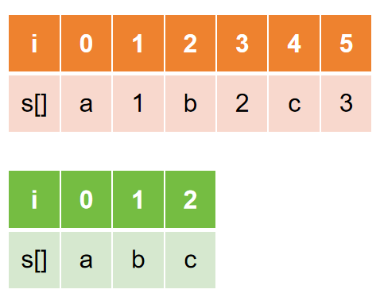
int j = 0;
for(int i=0; i<s.size(); ++i) {
if(!isdigit(s[i])) // 保留非数字
s[j++] = s[i];
}
s.resize(j); // 重要！调整大小
- 易错点：
  - 忘记最后 resize()
  - 未处理字符串结束符 '\0'（char 数组）
- 程序模板：
string filter(string s) {
string result;
copy_if(s.begin(), s.end(), back_inserter(result),
[](char c){ return !isdigit(c); });
return result;
}
(2)周期性问题
- 核心知识点：周期 T 需满足 s[i] == s[i%T]
- 黄金法则：周期必须是字符串长度的约数
- 高频公式：
// 判断最小周期
int n = s.size();
for(int T=1; T<=n/2; T++) {
if(n % T != 0) continue;
bool isPeriod = true;
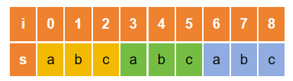
for(int i=T; i<n; i++) {
if(s[i] != s[i%T]) {
isPeriod = false;
break;
}
}
if(isPeriod) return T;
}
return n; // 自身为周期
- 易错点：
  - 未检查 n%T==0
  - 循环变量初始值错误
- 程序模板：
string s = "abcabcabc";
int n = s.size();
for(int T=1; T<=n/2; T++) {
if(n%T) continue;
bool valid = true;
for(int i=0; i<n; ++i) {
if(s[i] != s[i%T]) {
valid = false;
break;
}
}
if(valid) cout << "Period: " << T;
}

6、易错点专题
(1)边界条件
- 核心防御：
  - 先检查空字符串：if(s.empty()) return;
  - 循环时验证索引：if(i+1 < s.size())
- 经典错误：
// 错误：空字符串访问s[0]
if(s[0] == 'A') // 可能崩溃
// 正确：先判空
if(!s.empty() && s[0]=='A')
(2)ASCII操作
- 必须掌握：
  - 字符转整数：digit = ch - '0'
  - 字母转索引：index = toupper(ch) - 'A'
- 易错陷阱：
// 错误：忘记减'0'
int num = '5'; // 得到53（ASCII值）
// 正确：
int num = '5' - '0'; // 得到5
(3) 大小写敏感
- 处理原则：
  - 比较前统一大小写
  - 使用自定义比较函数
- 安全比较：
bool equalIgnoreCase(string a, string b) {
if(a.size() != b.size()) return false;
for(int i=0; i<a.size(); ++i) {
if(tolower(a[i]) != tolower(b[i]))
return false;
}
return true;
}
典型错误：
// 错误：直接比较大小写混合字符串
if("Hello" == "hello") // 返回false

小结
- 黄金法则：
  - 操作字符串前先判空
  - 使用 string 类避免内存管理错误
  - 字符操作注意 ASCII 码特性
- 高频技巧：
// 遍历字符串的三种安全方式
for(int i=0; i<s.size(); ++i) // 索引访问
for(char c : s) // 范围循环
for(auto it=s.begin(); it!=s.end(); ++it) // 迭代器
// 快速统计技巧
vector<int> count(256, 0);
for(char c : s) count[c]++;
- 致命陷阱：
  - 未初始化字符数组
  - 越界访问（特别是 char 数组）
  - 混淆 length()（不含 '\0'）和 sizeof()（含 '\0'）

真题强化

1、2007年第27题（字符串逆序）
完善程序：
（求字符的逆序）下面的程序的功能是输入若干行字符串，每输入一行，就按逆序输出该行，最后键入 -1 终止程序。请将程序补充完整。
#include <iostream.h>
#include <string.h>
int maxline = 200, kz;
int reverse( char s[] )
{
int i, j, t;
for ( i = 0, j = strlen( s ) - 1; i < j; 【①】 , 【②】 )
{
t = s[i]; s[i] = s[j]; s[j] = t;
}
return(0);
}
int main()
{
char line[100];
cout << "continue? -1 for end." <<endl;
cin >> kz;
while(【③】)
{
cin >> line;
【④】;
cout << line << endl;
cout << "continue ? -1 for end." << endl;
cin >> kz;
}
}
答案：
①：i++
②：j--
③：kz != -1
④：reverse(line)
解析：
- reverse 函数：实现字符串反转功能
  - i 从字符串开头向后移动，j 从字符串末尾向前移动
  - 当 i < j 时，交换 s[i] 和 s[j] 的值
  - 每次交换后，i 需增加 1（i++），j 需减少 1（j--）
- main 函数：控制程序流程
  - ③：当输入值 kz 不等于 -1 时（kz != -1），继续循环
  - ④：调用 reverse(line) 函数反转输入的字符串

2、2008年第9题（非空字串数量）
设字符串 S="Olympic"，S 的非空子串的数目是（ ）。
A. 28
B. 29
C. 16
D. 17
答案： A
解析：
- 子串定义：原字符串中任意一段连续的字符序列
- 计算公式：长度为 n 的字符串有 n(n+1)/2个非空子串
- 计算过程：字符串 "Olympic" 长度 n=7，非空子串数量 = 7×8/2=28
- 验证：
- 长度 1 子串：7 个（O, l, y, m, p, i, c）
- 长度 2 子串：6 个（Ol, ly, ym, mp, pi, ic）
- ...
- 长度 7 子串：1 个（Olympic）
- 总和：7+6+5+4+3+2+1=28

3、2010年第25题（字符串）
阅读程序写结果：
#include <iostream>
#include <string>
using namespace std;
int main(){
string s;
char m1, m2;
int i;
getline(cin, s);
m1 = ' ';
m2 = ' ';
for (i = 0; i < s.length(); i++)
if (s[i] > m1) {
m2 = m1;
m1 = s[i];
}
else if (s[i] > m2)
m2 = s[i];
cout << int(m1) << ' ' << int(m2) << endl;
return 0;
}
输入：Expo 2010 Shanghai China，输出：
提示：
字符 空格 '0' 'A' 'a'
ASCII码 32 48 65 97
答案： 120 112
解析：
- 程序功能：找出字符串中 ASCII 值最大的两个字符
- 初始化：m1 和 m2 均为空格（ASCII 32）
- 字符处理流程：
- 遍历字符串中每个字符
- 当前字符 > m1 时：m2 继承原 m1，m1 更新为当前字符
- 当前字符 ≤ m1 但 > m2 时：m2 更新为当前字符
- 输入字符串分析：
- 字符 'x'：ASCII 120 → 更新 m1=120, m2=32
- 字符 'p'：ASCII 112 → 更新 m2=112
- 其他字符（如 'S'=83, 'h'=104）均小于 112
- 输出结果：最大 ASCII 值 120（'x'），次大值 112（'p'）

4、2012年第19题（非空子串数量）
原字符串中任意一段连续的字符所组成的新字符串称为子串。则字符 AAABBBCCC 共有（ ）个不同的非空子串。
A. 3
B. 12
C. 36
D. 45
答案： C
解析：
- 子串分类统计：
- 单一字符段：
- A 段（长度 3）：子串 "A", "AA", "AAA" → 3 个
- B 段（长度 3）：子串 "B", "BB", "BBB" → 3 个
- C 段（长度 3）：子串 "C", "CC", "CCC" → 3 个
- 跨段子串：
- A-B 交界：3 起点 × 3 终点 = 9 个（如 "AAB", "ABBB"）
- B-C 交界：3 起点 × 3 终点 = 9 个（如 "BCC", "BBCC"）
- A-B-C 交界：3 起点（A）× 3 终点（C）= 9 个（如 "AAABBB", "ABBBCCC"）
- 总计：3 (A) + 3 (B) + 3 (C) + 9 (AB) + 9 (BC) + 9 (ABC) = 36
- 对比总子串数：长度 9 的字符串总子串数为 9×10 / 2 =45，因有重复子串（如多个 "A"），实际不同子串为 36

5、2014年第25题（字符串）
阅读程序写结果：
#include <iostream>
#include <string>
using namespace std;
int main()
{
string st;
int i, len;
getline(cin, st);
len = st.size();
for (i = 0; i < len; i++)
if (st[i] >= 'a' && st[i] <= 'z')
st[i] = st[i] - 'a' + 'A';
cout << st << endl;
return 0;
}
输入：Hello, my name is Lostmonkey.
输出：________________________________
答案： HELLO, MY NAME IS LOSTMONKEY.
解析：
- 程序功能：将字符串中所有小写字母转换为大写字母
- 转换规则：
- 字符在 'a'~'z' 范围内时：ASCII 值减去 'a' 的差值加上 'A' 的 ASCII 值
- 例如：'h' → 'H'：104 - 97 + 65 = 72（'H'）
- 保留非字母字符：逗号、空格、句点等保持不变
- 输入输出对比：
- 输入：Hello, my name is Lostmonkey.
- 输出：HELLO, MY NAME IS LOSTMONKEY.

6、2016年第10题（字符串）
以下关于字符串的判定语句中正确的是（）。
A. 字符串是一种特殊的线性表
B. 串的长度必须大于零
C. 字符串不可以用数组来表示
D. 空格字符组成的串就是空串
正确答案： A
解析：
- A 正确：字符串本质是字符的线性序列，满足线性表的所有特性（顺序存储、有限元素集合、元素类型相同）。
- B 错误：空串（""）长度为 0，是合法字符串。
- C 错误：字符串常用字符数组表示（如 char s[]="abc"）。
- D 错误：空格串（如 " "）长度≥1，空串长度=0。

7、2016年第26题（字符串）
阅读程序写结果：
#include <iostream>
using namespace std;
int main(){
int i, length1, length2;
string s1, s2;
s1 = "I have a dream.";
s2 = "I Have A Dream.";
length1 = s1.size();
length2 = s2.size();
for (i = 0; i < length1; i++)
if (s1[i] >= 'a' && s1[i] <= 'z')
s1[i] -= 'a' - 'A';
for (i = 0; i < length2; i++)
if (s2[i] >= 'a' && s2[i] <= 'z')
s2[i] -= 'a' - 'A';
if (s1 == s2)
cout << "=" << endl;
else if (s1 > s2)
cout << ">" << endl;
else
cout << "<" << endl;
return 0;
}
输出： _________
正确答案： =
解析：
- 将 s1 和 s2 中的所有小写字母转为大写（'a'-'A'=32，减 32 等价于转大写）。
- 比较转换后的字符串。
- 转换结果：
  - s1 转换后："I HAVE A DREAM."
  - s2 转换后："I HAVE A DREAM."（原串大写字母已符合要求）
- 比较结果：两字符串完全相同，输出 "="。

8、2017年第14题（字符串子串数量）
若串 S=copyright，其子串的个数是（ ）。
A. 72
B. 45
C. 46
D. 36
正确答案： C
解析：
- 子串定义：包括所有连续字符序列（含空串）。
- 计算公式：长度为 n 的字符串有 n(n+1)/2+1 个子串（含空串）。
- 计算过程：
  - 字符串 "copyright" 长度 n=9。
  - 非空子串数：9×10/2 = 45。
  - 含空串总数：45 + 1 = 46。

9、2017年第23题（字符串）
阅读程序写结果：
#include<iostream>
using namespace std;
int main()
{
int t[256];
string s;
int i;
cin >> s;
for (i = 0; i < 256; i++)
t[i] = 0;
for (i = 0; i < s.length(); i++)
t[s[i]]++;
for (i = 0; i < s.length(); i++)
if (t[s[i]] == 1)
{
cout << s[i] << endl;
return 0;
}
cout << "no" << endl;
return 0;
}
输入：xyzxyw
输出：_________
正确答案： z
解析：
- 统计字符串中各字符出现次数（t[字符] 存储频次）。
- 按原顺序查找第一个频次为1的字符并输出。
- 输入分析：
- 字符频次：x:2, y:2, z:1, w:1。
- 按顺序检查：
- x（位置0）：频次2 → 跳过
- y（位置1）：频次2 → 跳过
- z（位置2）：频次1 → 输出 z 并终止程序。
- 关键点：w 虽频次为1，但顺序在 z 之后，不被检查。

10、2018年第6题（字符串）
如果开始时计算机处于小写输入状态，现在有一只小老鼠反复按照 CapsLock、 字母键 A、字母键 S、字母键 D、字母键 F 的顺序循环按键，即 CapsLock、A、S、D、F、CapsLock、A、S、D、F、……，屏幕上输出的第 81 个字符是字母 （ ）
A. A
B. S
C. D
D. a
正确答案： A
解析：周期分析
按键序 | 0（Caps） | 1（A） | 2（S） | 3（D） | 4（F）
循环1 | 切大写 | A | S | D | F
循环2 | 切小写 | a | s | d | f
循环3 | 切大写 | A | S | D | F

商为偶数是大写状态，商为奇数是小写状态。
每 4 个字母为一个循环，第 81 个字符是81 / 4 = 20，偶数，大写。 81 % 4 = 1，即 A。

11、2018年第18题（字符串）
阅读程序写结果:
#include <stdio.h>
char st[100];
int main() {
scanf("%s", st);
for (int i = 0; st[i]; ++i) {
if ('A' <= st[i] && st[i] <= 'Z')
st[i] += 1;
}
printf("%s\n", st);
return 0;
}
输入：QuanGuoLianSai
正确答案： RuanHuoMianTai
解析：
- 遍历字符串，若字符是大写字母（'A'-'Z'），则 ASCII 值 +1。
- 输入处理：
  - Q→R（ASCII 81→82）
  - G→H（71→72）
  - L→M（76→77）
  - S→T（83→84）
- 小写字母（u,a,n,o,i,a）不满足条件，保持不变。
输出结果：
原串：QuanGuoLianSai
新串：RuanHuoMianTai
i | 0 | 1 | 2 | 3 | 4 | 5 | … | 13
st[i] | Q | u | a | n | G | u |  | i
st[i]+1 | R | u | a | n | H | u |  | i

12、2022年第14题（字符串）
一个字符串中任意个连续的字符组成的子序列称为该字符串的子串，则字符串 abcab 有（ ）个内容互不相同的子串。
A. 12
B. 13
C. 14
D. 15
正确答案： B
解析：
- 枚举所有不同子串：
- 长度1：a, b, c → 3个
- 长度2：ab, bc, ca, cb → 4个（ab重复出现）
- 位置0-1："ab"
- 位置1-2："bc"
- 位置2-3："ca"
- 位置3-4："ab"（重复）
- 长度3：abc, bca, cab → 3个
- 位置0-2："abc"
- 位置1-3："bca"
- 位置2-4："cab"
- 长度4：abca, bcab → 2个
- 位置0-3："abca"
- 位置1-4："bcab"
- 长度5：abcab → 1个
- 总计不同子串：3 + 4 + 3 + 2 + 1 = 13个
验证公式：
- 总可能子串数：5×6/2=15
- 重复子串："a"（位置0和3）、"b"（位置1和4）、"ab"（位置0-1和3-4）→ 15-2=13。

13. 2007年第26题（字符串展开）
看程序写结果：
#include "ctype.h"
#include "stdio.h"
void expand( char s1[], char s2[] )
{
int i, j, a, b, c;
j = 0;
for ( i = 0; (c = s1[i]) != '\0'; i++ )
if ( c == '-' )
{
a = s1[i - 1]; b = s1[i + 1];
if ( isalpha( a ) && isalpha( b ) || isdigit( a ) && isdigit( b ) )
/*函数 isalpha(a) 用于判断字符 a 是否为字母，
isdigit(b) 用于判断字符 b 是否为数字,
如果是,返回 1，否则返回 0 */
{
j--;
do
s2[j++] = a++;
while ( tolower( a ) < tolower( s1[i + 1] ) );
}
/*函数 tolower(a) 的功能是当字符 a 是大写字母,改为小写,其余情况不变*/
else s2[j++] = c;
}else s2[j++] = c;
s2[j] = '\0';
}
int main()
{
char s1[100], s2[300];
printf( "input s1:" );
gets( s1 );
expand( s1, s2 );
printf( "%s\n", s2 );
}
输入：wer2345d-h454-82qqq
答案：
wer2345defgh45456782qqq
解析：
- 函数功能：expand 函数将 s1 中的连字符 - 按规则展开：
  - 若 - 两侧字符同为字母或数字（如 d-h 或 4-8），则展开为连续序列（defgh 或 45678）。
  - 否则直接复制 -（如 - 在开头/结尾，或两侧类型不同）。
- 关键步骤：
  - j--：回退指针，覆盖前一个字符（因 - 前的字符已写入，需重新开始展开）。
  - do...while 循环：从 a 递增写入字符，直到 a 等于 b（tolower 确保大小写不敏感）。
- 输入处理：
  - wer2345d-h → d-h 展开为 defgh → wer2345defgh
  - 454-8 → 4-8 展开为 45678 → 4545678
  - 82qqq 直接复制
- 最终输出：wer2345defgh45456782qqq

14. 2008年第27题（字符串替换）
完善程序：
（字符串替换）给定一个字符串 (S)（(S) 仅包含大小写字母），下面的程序将 (S) 中的每个字母用规定的字母替换，并输出 (S) 经过替换后的结果。程序的输入是两个字符串，第一个字符串是给定的字符串 (S)，第二个字符串 (S') 由 26 个字母组成，它是 (a∼z) 的任一排列，大小写不定，(S') 规定了每个字母对应的替换字母：(S') 中的第一个字母是字母 (A) 和 (a) 的替换字母，即 (S) 中的 (A) 用该字母的大写替换，(S) 中的 (a) 用该字母的小写替换；(S') 中的第二个字母是字母 (B) 和 (b) 的替换字母，即 (S) 中的 (B) 用该字母的大写替换，(S) 中的 (b) 用该字母的小写替换；……以此类推。
#include <iostream>
#include <string.h>
char change[26], str[5000];
using namespace std;
void CheckChangeRule()
{
int i;
for (i = 0; i < 26; i++)
{
if (【①】)
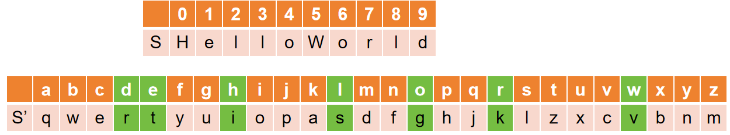
change[i] -= 'A' - 'a';
}
}
void ChangeString()
{
int i;
for (i = 0; i < strlen(str); i++)
{
if (【②】)
str[i] = change[str[i] - 'A'] - 'a' + 'A';
else
【③】;
}
}
int main()
{
int i;
cin >> str;
cin >> change;
CheckChangeRule();
【④】;
cout << str << endl;
return 0;
}
答案：
① change[i] >= 'A' && change[i] <= 'Z'
② str[i] >= 'A' && str[i] <= 'Z'
③ str[i] = change[str[i] - 'a'];
④ ChangeString();
解析：
- ①：将 change 中的大写字母转为小写（统一替换规则）。
- ②：检测 str 中的大写字母，计算其在字母表中的位置（str[i]-'A'），从 change 取出替换字母后转为大写。
- ③：处理小写字母，直接取 change 中对应位置的小写字母。
- ④：调用函数执行替换。
- 示例：
输入：
HelloWorld
qwertyuiopasdfghjklzxcvbnm
输出：
ItssgVgksr
完整版程序
#include <iostream>
#include <string.h>
char change[26], str[5000];
using namespace std;
void CheckChangeRule()
{
int i;
for (i = 0; i < 26; i++)
{
if (change[i] >= 'A' && change[i] <= 'Z') // ①
change[i] -= 'A' - 'a';
}
}
void ChangeString()
{
int i;
for (i = 0; i < strlen(str); i++)
{
if (str[i] >= 'A' && str[i] <= 'Z') // ②
str[i] = change[str[i] - 'A'] - 'a' + 'A';
else
str[i] = change[str[i] - 'a']; // ③
}
}
int main()
{
int i;
cin >> str;
cin >> change;
CheckChangeRule();
ChangeString(); // ④
cout << str << endl;
return 0;
}

15. 2011年第24题（字符转换）
阅读程序写结果：
#include<iostream>
#include<string>
using namespace std;
int main(){
string map= "2223334445556667778889999";
string tel;
int i;
cin>>tel;
for(i=0;i<tel.length();i++)
if((tel[i]>='0') && (tel[i]<='9') )
cout<<tel[i];
else if( (tel[i]>='A') && (tel[i]<='Z'))
cout<<map[tel[i]-'A'];
cout<<endl;
return 0;
}
输入：CCF-NOIP-2011
答案：
22366472011
解析：
- 映射规则：map 字符串按字母顺序存储替换数字（A→2, B→2, C→2, D→3, ..., Z→9）。
- 输入处理：
  - CCF → C=2, C=2, F=3 → 223
  - - 被忽略（非数字/字母）
  - NOIP → N=6, O=6, I=4, P=7 → 6647
  - 2011 直接保留
- 最终输出：22366472011

16. 2012年第26题（循环位移）
阅读程序写结果：
#include <iostream>
#include <string>
using namespace std;
int n, i, j, ans;
string s;
char get(int i)
{
if (i < n) return s[i];
else return s[i - n];
}
int main()
{
cin >> s;
n = s.size();
ans = 0;
for (i = 1; i <= n - 1; i++)
{
for (j = 0; j <= n - 1; j++)
if (get(i + j) < get(ans + j))
{
ans = i;
break;
}
else if (get(i + j) > get(ans + j)) break;
}
for (j = 0; j <= n - 1; j++) cout << get(ans + j);
cout << endl;
return 0;
}
输入：CBBADADA
答案：
ACBBADAD
解析：
- 函数功能：get(i) 实现循环索引（字符串视为环形）。
- 核心算法：
  - 遍历所有循环位移起点 i（从1到n-1）。
  - 逐字符比较当前位移（i）与已知最小位移（ans）：
    - 若更小，更新 ans 并跳出内层循环。
    - 若更大，直接终止内层循环。
- 输入分析：
  - 字符串 CBBADADA 的循环位移有8种。
  - 最小字典序位移：ACBBADAD（以第7位 A 开头）。
- 输出：字典序最小的循环位移 ACBBADAD。
i | 0 | 1 | 2 | 3 | 4 | 5 | 6 | 7
原 | C | B | B | A | D | A | D | A
现 | A | C | B | B | A | D | A | D

17. 2014年第27题（删除数字字符）
完善程序：
(数字删除) 下面程序的功能是将字符串中的数字字符删除后输出。请填空。(每空 3 分，共 12 分)
#include <iostream>
using namespace std;
int delnum( char *s )
{
int i, j;
j = 0;
for ( i = 0; s[i] != '\0'; i++ )
if ( s[i] < '0' 【①】 s[i] > '9' )
{
s[j] = s[i];
【②】;
}
Return【 ③】);
}
const int SIZE = 30;
int main()
{
char s[SIZE];
int len, i;
cin.getline( s, sizeof(s) );
len = delnum( s );
for ( i = 0; i < len; i++ )
cout << 【④】;
cout << endl;
return(0);
}
答案：
① s[i] < '0' || s[i] > '9'
② j++
③ j
④ s[i]
解析：
①：筛选非数字字符（ASCII范围外）。
②：有效字符写入新位置后，指针 j 后移。
③：返回新字符串长度（j 为最终索引，即长度）。
④：按新长度输出过滤后的字符串。
示例：输入 a1b2c3 → 输出 abc。
完整版程序
#include <iostream>
using namespace std;
int delnum( char *s )
{
int i, j;
j = 0;
for ( i = 0; s[i] != '\0'; i++ )
if ( s[i] < '0' || s[i] > '9' ) // ①
{
s[j] = s[i];
j++; // ②
}
return(j); // ③
}
const int SIZE = 30;
int main()
{
char s[SIZE];
int len, i;
cin.getline( s, sizeof(s) );
len = delnum( s );
for ( i = 0; i < len; i++ )
cout << s[i]; // ④
cout << endl;
return(0);
}

18. 2023年第17题（字符串匹配）
#include <iostream>
#include <vector>
#include <algorithm>
using namespace std;
int f(string x, string y) {
int m = x.size();
int n = y.size();
vector<vector<int>> v(m + 1, vector<int>(n + 1, 0));
for (int i = 1; i <= m; i++) {
for (int j = 1; j <= n; j++) {
if (x[i - 1] == y[j - 1]) {
v[i][j] = v[i - 1][j - 1] + 1;
} else {
v[i][j] = max(v[i - 1][j], v[i][j - 1]);
}
}
}
return v[m][n];
}
bool g(string x, string y) {
if (x.size() != y.size()) {
return false;
}
return f(x + x, y) == y.size();
}
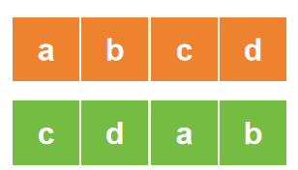
int main() {
string x, y;
cin >> x >> y;
cout << g(x, y) << endl;
return 0;
}
判断题
1、f 函数的返回值小于等于 (min(n, m))。（）
答案： A. 正确
解析：f 函数返回的是两个字符串的最长公共子序列的长度，最长不会超过较短字符串的长度。
2、f 函数的返回值等于两个输入字符串的最长公共子串的长度。（）
答案：B. 错误
解析：f 函数计算的是最长公共子序列的长度，而不是最长公共子串的长度。
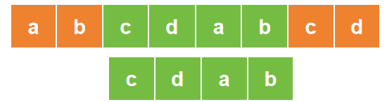
3、当输入两个完全相同的字符串时，g 函数的返回值总是 true。（）
答案：A. 正确
解析：如果两个字符串相同，将其中一个与自己拼接，检查其是否包含另一个，结果总是 true。
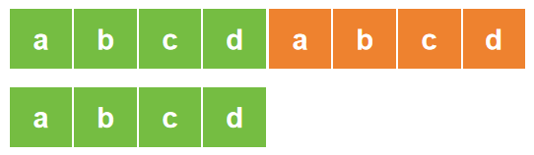
单选题
4. 将第19行中的 v[m][n] 替换为 v[n][m]，那么该程序（）。
答案：D. 可能非正常退出
解析：如果 m != n，那么访问 v[n][m] 会越界，导致程序可能非正常退出。
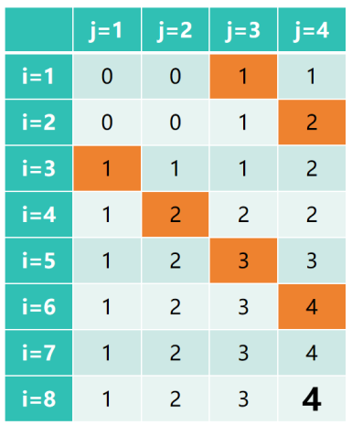
5. 当输入为 csp-j p-jcs 时，输出为（）。
答案：B. 1
解析：字符串 "csp-j" 与 "p-jcs" 互为循环移位，因此返回 1。
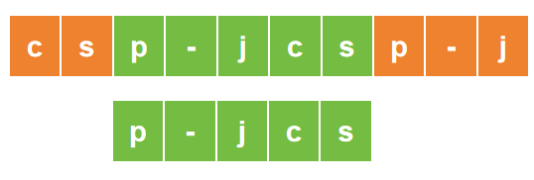
6. 当输入为 csppsc spsccp 时，输出为（）。
答案：D. 1
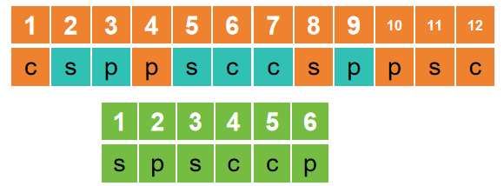
解析：字符串 "csppsc" 与 "spsccp" 互为循环移位，因此返回 1。
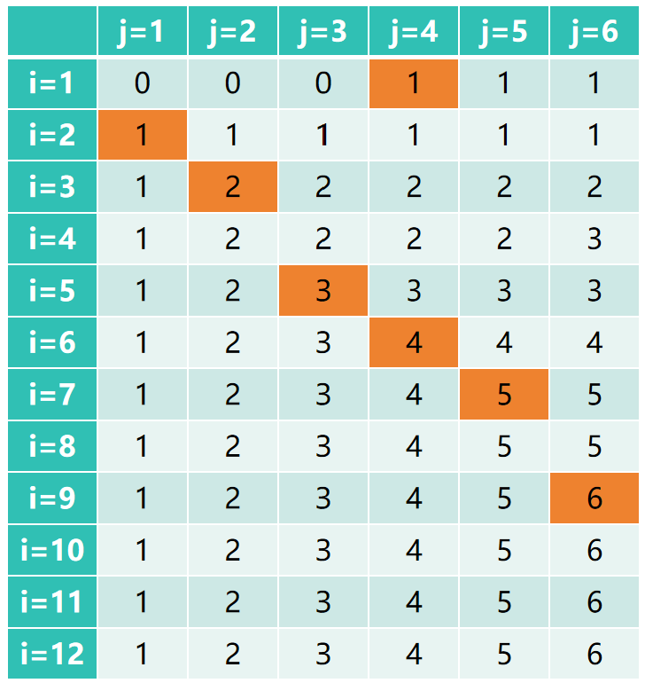

程序功能详解
这个程序用于判断字符串 y 是否是字符串 x 的循环旋转（cyclic rotation）。具体来说，如果 y 可以通过将 x 的前若干字符移到末尾得到，则返回 1（真），否则返回 0（假）。
核心函数解析：
- f(x, y) 函数：计算两个字符串的最长公共子序列（LCS）长度
- 使用动态规划，创建二维数组 v
- v[i][j] 表示 x[0..i-1] 和 y[0..j-1] 的 LCS 长度
- 状态转移：
- if (x[i-1] == y[j-1])
- v[i][j] = v[i-1][j-1] + 1; // 字符匹配，长度+1
- else
- v[i][j] = max(v[i-1][j], v[i][j-1]); // 取左侧或上方的最大值
- g(x, y) 函数：判断循环旋转
- 关键操作：f(x + x, y)
- 原理：将 x 复制一份拼接（如 "abc" → "abcabc"），如果 y 是 x 的循环旋转，那么 y 必定是 x+x 的子序列
- 验证条件：f(x+x, y) == y.size()
执行流程：
- f 函数：动态规划计算最长公共子序列（LCS），非子串（子串需连续）。
- g 函数：检测 y 是否为 x 的循环移位（通过判断 x+x 是否包含 y）。
- 判断题：
  - LCS长度 ≤ min(m,n)（正确）。
  - LCS ≠ 最长公共子串（错误）。
  - 相同字符串互为循环移位（正确）。
- 单选题：
  - 4. m≠n 时访问 v[n][m] 会越界（可能崩溃）。
  - 5. csp-j 与 p-jcs 是循环移位 → 输出 1（true）。
  - 6. csppsc 与 spsccp 是循环移位 → 输出 1。

